Лекція 3. Основні типи діаграм UML

- Діаграма використання
- Діаграма класів
- Діаграма діяльності
- Діаграма послідовності
- Діаграма комунікації
- Діаграма компонентів
- Діаграма розміщення

- Діаграма використання

Діаграма використання (діаграма прецедентів, use case diagram) ‒ це найзагальніше представлення функціонального призначення системи.
Діаграма використання покликана відповісти на головне питання моделювання: що робить система у зовнішньому світі?
На діаграмі використання (рис. 1) застосовуються два типи основних сутностей: варіанти використання 1 і дійові особи (актори – користувачі, пристрої) 2, між якими встановлюються такі основні типи відношень:
1. Асоціація між дійовою особою і варіантом використання 3.
2. Узагальнення між дійовими особами 4.
3. Узагальнення між варіантами використання 5.
4. Залежності (різних типів) між варіантами використання 6.

На діаграмі використання, як і на будь-якій іншій, можуть бути присутніми коментарі 7. Більше того, це настійно рекомендується робити для поліпшення читаності діаграм.

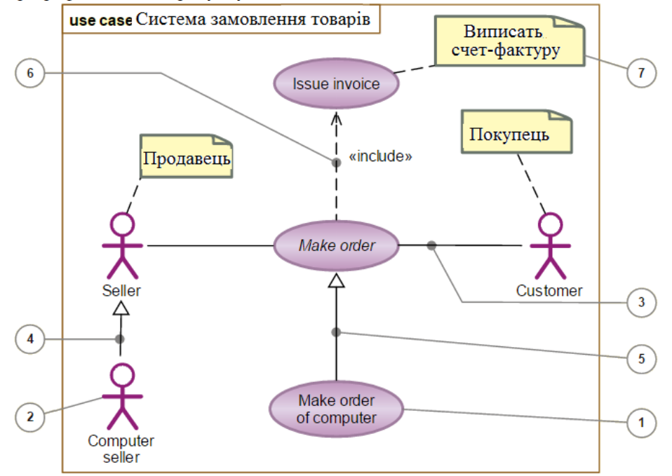
Рис. 1. Нотація діаграм використання

- Діаграма класів

Діаграма класів (class diagram) ‒ основний спосіб опису структури системи. Це не дивно, оскільки UML в першу чергу об’єктно-орієнтована мова, і класи є основним (якщо не єдиним) «будівельним матеріалом». На діаграмі класів (рис. 2) застосовується один основний тип сутностей:
класи 1 (включаючи численні окремі випадки класів: інтерфейси, примітивні типи, класи-асоціації і багато інших), між якими встановлюються наступні основні типи відношень:
− асоціація між класами 2 (з множиною додаткових подробиць);
− узагальнення між класами 3 ;
− залежності (різних типів) між класами 4 і між класами та інтерфейсами.
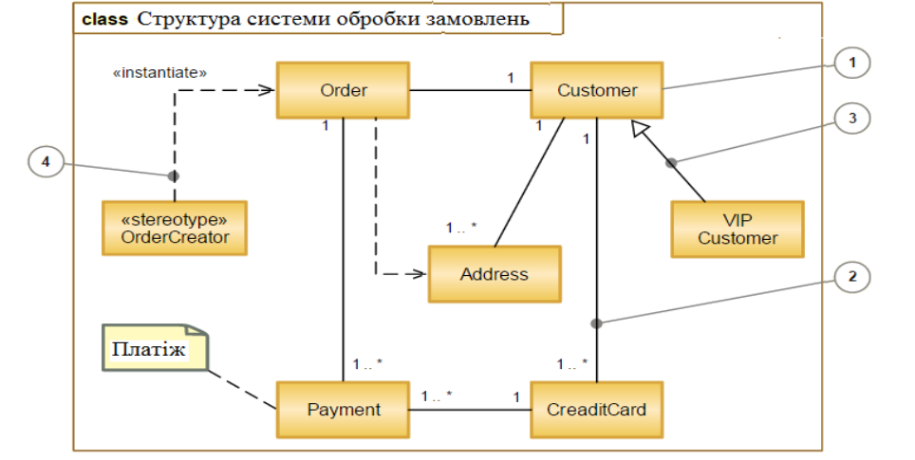
Рис. 2. Основна нотація діаграм класів

- Діаграма діяльності

Діаграма діяльності (activity diagram) ‒ спосіб опису поведінки на основі вказівки потоків управління і потоків даних.
Діаграма діяльності ‒ це спосіб опису поведінки, який візуально нагадує стару добру блок-схему алгоритму. Проте за рахунок модернізованих позначень, погоджених з об’єктно-орієнтованим підходом, діаграма діяльності UML є потужним засобом для опису поведінки системи.
На діаграмі діяльності (рис. 3) застосовують один основний тип сутностей ‒ дія 1 , і один тип відношень ‒ переходи 2 (передачі управління і даних). Також використовуються такі конструкції як розвилки, злиття, з’єднання, галуження 3 , які схожі на сутності, але такими насправді не є, а є графічним способом зображення деяких окремих випадків багатомісних відношень.
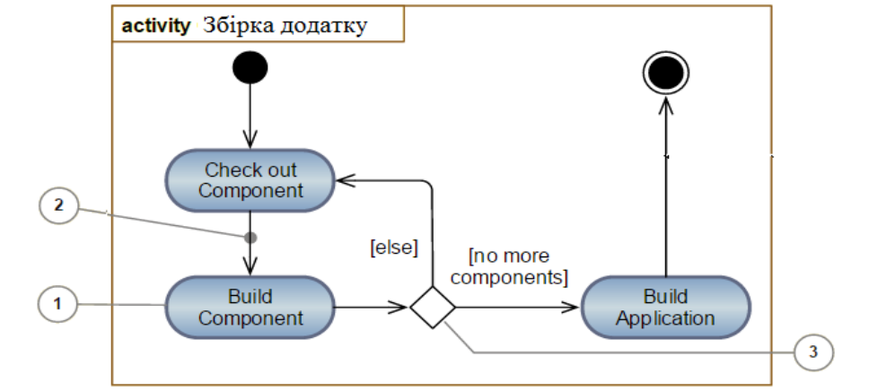
Рис. 3 Нотація діаграм діяльності

- Діаграма послідовності

Діаграма послідовності (sequence diagram) ‒ це спосіб опису поведінки системи на основі вказівки послідовності передаваних повідомлень.
Фактично, діаграма послідовності ‒ це запис протоколу конкретного сеансу роботи системи (чи фрагмента такого протоколу). У об’єктно-орієнтованому програмуванні найістотнішою під час виконання є пересилка повідомлень між взаємодіючими об’єктами. Саме послідовність посилок повідомлень відображається на цій діаграмі, звідси і назва.
На діаграмі послідовності (рис. 4) застосовують один основний тип сутностей
‒ екземпляри взаємодіючих класифікаторів 1 (в основному класів, компонентів і дійових осіб), і один тип відношень
‒ зв’язки 2 , по яких відбувається обмін повідомленнями 3 .
Передбачені декілька способів посилки повідомлень, які в графічній нотації розрізняються видом стрілки, що відповідає відношенню.
Важливим аспектом діаграми послідовності є явне відображення плину часу. На відміну від інших типів діаграм, окрім хіба що діаграм синхронізації, на діаграмі послідовності має значення не лише наявність графічних зв’язків між елементами, але і взаємне розташування елементів на діаграмі. А саме, вважається, що є (невидима) вісь часу, за умовчанням спрямована зверху вниз, і те повідомлення, яке відправлене пізніше, намальоване нижче.
Вісь часу може бути спрямована горизонтально, в цьому випадку вважається, що час тече зліва направо.
На рис. 4 показані основні елементи нотації, вживані на діаграмі послідовності. Для позначення самих взаємодіючих об’єктів застосовується стандартна нотація ‒ прямокутник з ім’ям екземпляра класифікатора. Пунктирна лінія, що виходить з нього, називається лінією життя (lifeline) 4 . Це
не позначення відношення в моделі, а графічний коментар, покликаний направити погляд читача діаграми в правильному напрямі. Фігури у вигляді вузьких смужок, накладених на лінію життя, також не є зображеннями модельованих сутностей. Це графічний коментар, що показує відрізки часу, протягом яких об’єкт володіє потоком управління (execution occurrence) 5 або іншими словами має місце активація (activation) об’єкту. Складені кроки взаємодії (combined fragment) 6 дозволяють на діаграмі послідовності відбивати і алгоритмічні аспекти протоколу взаємодії.
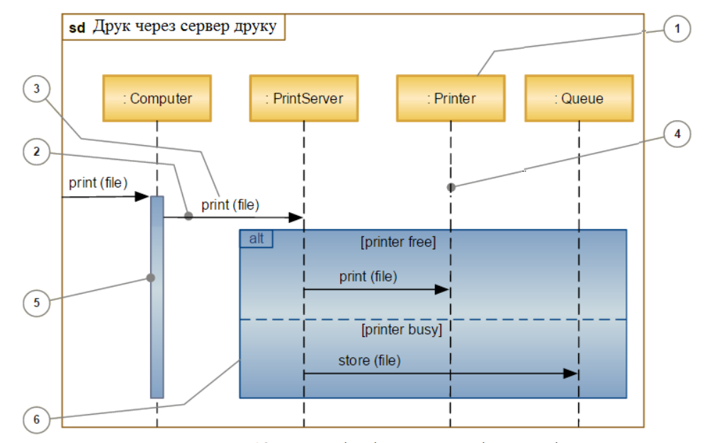
Рис. 4. Нотація Діаграми послідовностей

- Діаграма комунікації

Діаграма комунікації (communication diagram) ‒ спосіб опису поведінки, семантично еквівалентний діаграмі послідовності.
Фактично, цей такий же опис послідовності обміну повідомленнями взаємодіючих екземплярів класифікаторів, тільки виражений іншими графічними засобами.
Таким чином, на діаграмі комунікації (рис. 5.) також як і на діаграмі послідовності застосовують один основний тип сутностей ‒ екземпляри взаємодіючих класифікаторів 1 і один тип відношень ‒ зв’язку 2 . Проте тут акцент робиться не на часі, а на структурі зв’язків між конкретними екземплярами.
Для позначення самих взаємодіючих об’єктів застосовується стандартна нотація ‒ прямокутник з ім’ям екземпляра класифікатора. Взаємне положення елементів на діаграмі комунікації (кооперації) не має значення ‒ важливі тільки зв’язки (найчастіше екземпляри асоціацій), уздовж яких передаються повідомлення 3 . Для відображення впорядкованості повідомлень в часі застосовується ієрархічна десяткова нумерація.
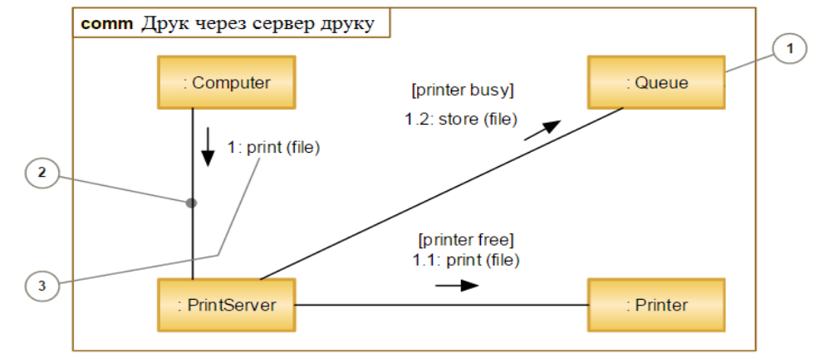
Рис. 5. Нотація діаграм комунікацій

- Діаграма компонентів

Діаграма компонентів (component diagram) ‒ показує взаємозв’язки між модулями (логічними або фізичними), з яких складається модельована система.
Основний тип сутностей на діаграмі компонентів (рис. 6) ‒ це самі компоненти 1 , а також інтерфейси 2 , за допомогою яких вказується взаємозв’язок між компонентами. На діаграмі компонентів застосовуються такі відношення:
- реалізації між компонентами і інтерфейсами (компонент реалізує інтерфейс);
- залежності між компонентами і інтерфейсами (компонент використовує інтерфейс) 3 .

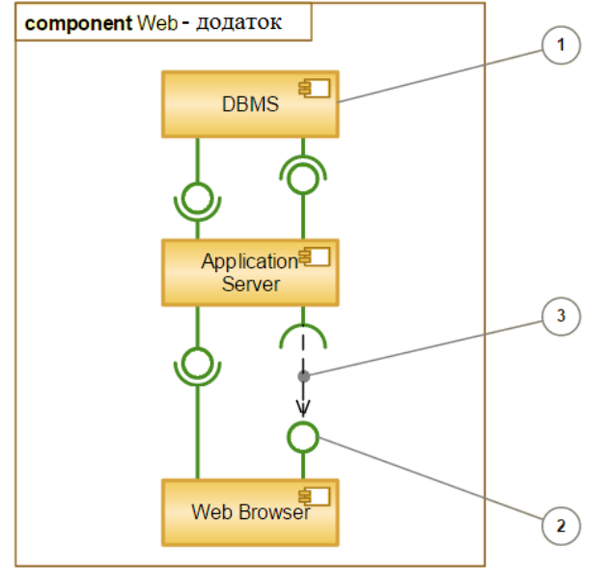
Рис. 6. Нотація діаграми компонентів

- Діаграма розміщення

Діаграма розміщення (deployment diagram) разом з відображенням складу і зв’язків елементів системи показує, як вони фізично розміщені на обчислювальних ресурсах під час виконання.
Таким чином, на діаграмі розміщення (рис. 7), в порівнянні з діаграмою компонентів, додається два типи сутностей: артефакт 1 , який є реалізацією компонента 2 і вузол 3 (може бути як класифікатор, що описує тип вузла, так і конкретний екземпляр), а також відношення асоціації між вузлами 4 , що показує, що вузли фізично пов’язані під час виконання.
На рис. 6 показані основні елементи нотації, вживані на діаграмі розміщення. Для того щоб показати, що одна сутність є частиною іншої, застосовується або відношення залежності «deploy» 5 , або фігура однієї сутності поміщається всередину фігури іншої сутності 6 .
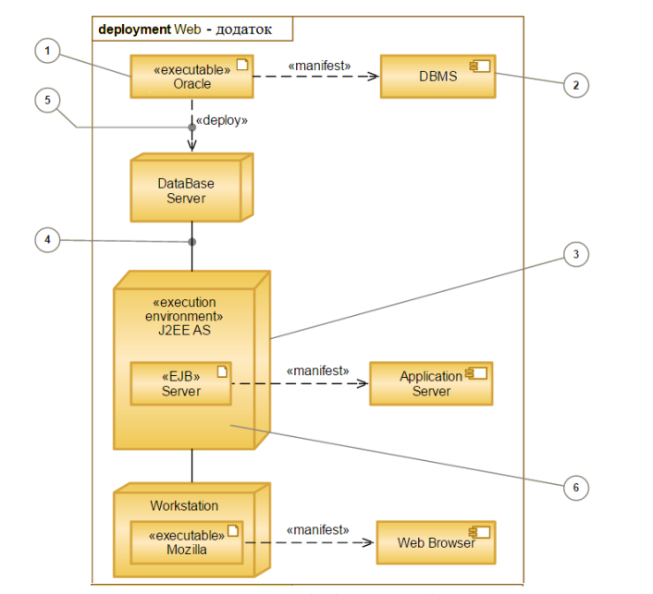
Рис. 7. Нотація діаграм розміщення

